新 书 推 荐
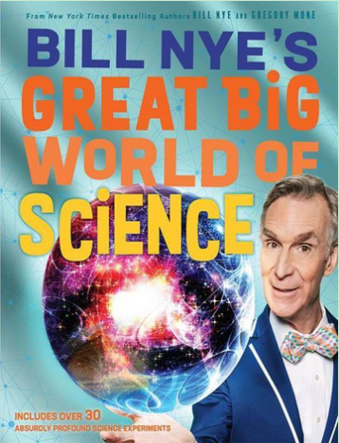
中文书名：《伟大的科学世界》
英文书名：BILL NYE’S GREAT BIG WORLD OF SCIENCE
作 者：Bill Nye and Gregory Mone
出 版 社：Abrams Books
代理公司：ANA/Yao Zhang
页 数：256页
出版时间：2020年10月
代理地区：中国大陆、台湾
审读资料：电子稿 （封面可自行设计）
类 型：7-12岁儿童知识读物

内容简介：

一本你绝对需要，囊括了所有必备科学知识的书籍！

科学教育家、电视主持人和纽约时报畅销书作家比尔·奈（Bill Nye）的使命是帮助孩子们理解和欣赏那些使我们的世界运转的科学。这本书涵盖了物理学、化学、地质学、生物学、天文学、全球变暖等多个学科，涵盖了每一门科学的基本原理、关键发现、最新的革命性进展以及科学仍然需要为地球解决的问题等等。比尔和合著者格雷戈里•莫内以一种容易理解、幽默的方式阐释了最困难的理论和事实。每个被讨论的学科领域，他们都采访了许多来自世界各地的专家，将他们的见解囊括其中。书中还包括孩子们可以自己做的实验，把科学带到生活中去！资料包括照片、插图、图表、词汇表、参考书目和索引。

销售亮点：

- 专家作者：比尔是科学教育界最受信任的专家
- 给所有人的STEM读物：比尔让复杂的科学变得易懂和有趣
- 课堂吸引力：科目范围非常适合作为学校的课程的辅助

作者简介：

比尔·奈（Bill Nye）是一位《纽约时报》畅销书作家、机械工程师和电视主持人，他最著名的电视节目是《科学家比尔·奈》。

格雷戈里·莫内（Gregory Mone）是《纽约时报》畅销书作家和一名科学记者，曾为儿童写过几本书，包括与比尔·奈合著的《杰克与天才》系列。他住在马萨诸塞州的玛莎葡萄园。

内文插图：
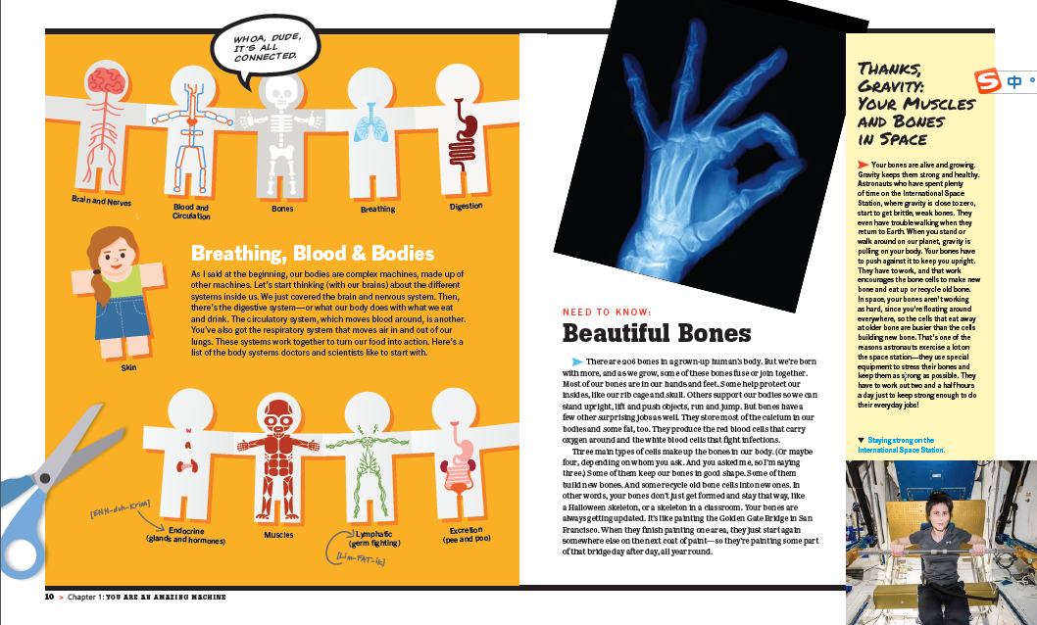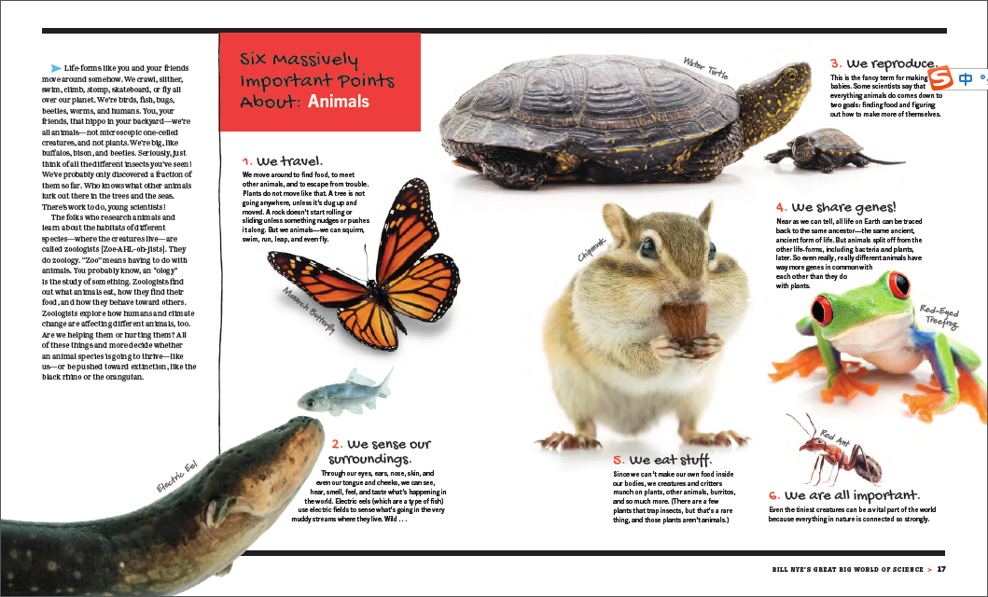

谢谢您的阅读！
请将回馈信息发送至：张瑶（Yao Zhang)
安德鲁﹒纳伯格联合国际有限公司北京代表处
北京市海淀区中关村大街甲59号中国人民大学文化大厦1705室, 邮编：100872
电话：010-82449325
传真：010-82504200
Email: Yao@nurnberg.com.cn
网址：www.nurnberg.com.cn
微博：http://weibo.com/nurnberg
豆瓣小站：http://site.douban.com/110577/
微信订阅号：ANABJ2002

